
挪威NCL邮轮招聘简章
挪威邮轮公司Norwegian Cruise Line，简称：NCL。挪威邮轮公司成立于1966 年，公司创始人是挪威奥斯陆的Klosters Rederi A/S先生。1998 年NCL开辟了针对亚洲的东方航线。NCL美国是唯一的可以提供全年夏威夷旅游服务的邮轮公司，目前营运的“美国之傲号”则主要提供夏威夷航线。2005年投入运行的“挪威精神号”提供10到11天的从Big Apple出发到南加勒比的航程。
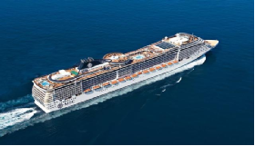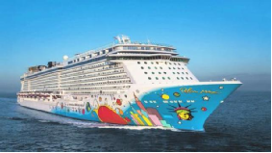
NCL挪威邮轮总部设在素有“世界邮轮之都”美称的佛罗里达州迈阿密，目前公司拥有14艘五星级豪华邮轮。挪威邮轮的服务对象主要是中产阶级乘客，一直以来主要的客户群体在美国人和加拿大人。NCL挪威邮轮航线遍及：阿拉斯加Alaska、加拿大新英格兰 Canada &New England、加勒比Caribbean、欧洲Europe、夏威夷Hawaii、墨西哥沿岸Mexican Riviera、巴哈马及佛罗里达Bahamas & Florida、南美洲South America、巴拿马运河Panama Canal、百慕大Bermuda、太平洋临海Pacific Coastal
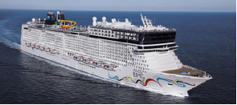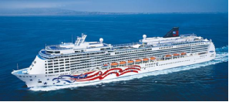
挪威邮轮公司在经营并建造中的邮轮共14艘，包括挪威之梦号、挪威之王号、挪威之海号、挪威之风号、挪威太阳号、挪威之晨号、挪威之星号、挪威皇冠号、挪威之勇号等。主要市场遍布北美、英国、欧洲、南美和亚洲.
招聘职位，薪资待遇，见以下表格：
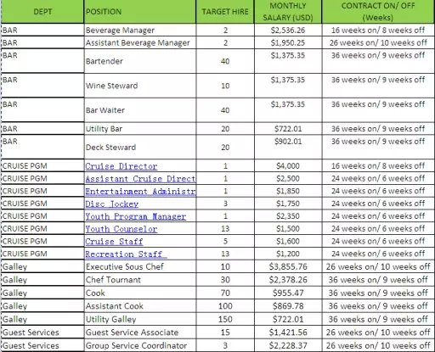

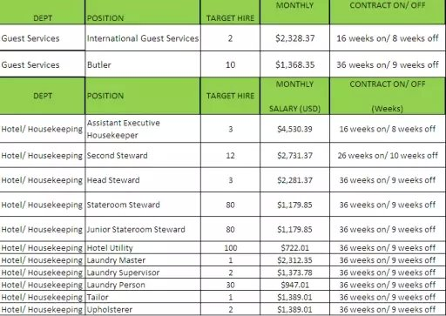
要求：有一定的英语会话能力，，性格外向活泼，善于与人沟通交流。
公司包机票和签证，住宿是2人间，电视，24小时淋雨，电话，网络，小冰箱，空调，一日四餐,公司提供人身意外险，和在船的的所有医疗保险，牙病除外（拔牙可以）

